VÝSTAVA FOTOGRAFIÍ U PŘÍLEŽITOSTI VYDÁNÍ PUBLIKACE DĚJINY UMĚNÍ LATINSKÉ AMERIKY

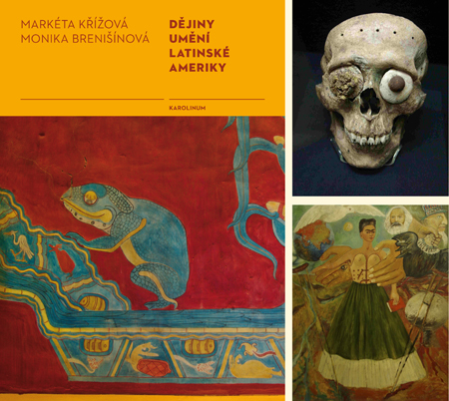

Publikace Dějiny umění Latinské Ameriky vznikla v dílně Střediska iberoamerických studií Univerzity Karlovy na základě přednášek autorek knihy Moniky Brenišínové a Markéty Křížové. Jejich text je doplněn o kapitolu věnující se Umění Latinos v USA od Kateřiny Březinové. Cílem publikace je poskytnout zájemcům z řad studentů i veřejnosti základní přehled o dějinách umění tohoto regionu. Představit jim odbornou literaturu vztahující se k tématu, jakož i významné muzejní a galerijní instituce, seznámit je se vztahy mezi Českou republikou a Latinskou Amerikou na poli kultury a umění, a nasměrovat je tak v jejich dalším studiu. Výklad je doplněn o vysvětlení pojmů a doprovází jej bohatá obrazová příloha. Jedná se o první takový titul na českém knižním trhu.

Vystavené fotografie jsou výsledkem dvou cyklů fotografické soutěže, již vyhlásilo Středisko-ibero amerických umění.

Křest knihy proběhne v rámci již tradiční akce MERKádo v kampusu Hybernská, a to 25. dubna v 17.00.

